NES-WT无线测温在线
监测系统（有源式）
说明书

青岛耐尔思晶体材料有限公司

目 录
一、产品概述 1
二、型号含义： 1
三、 产品特点 2
3.1、与其他实时测温方式的比较 2
3.2、无线测温系统技术特色 2
3.3、无线传感器的寿命 3
四、 系统构成 3
4.1、NES-WT-H型无线汇聚终端 6
4.2、NES-WT-C型无线测温终端 7
4.3、NES-WT无线测温系统软件 9
五、显示终端（汇聚终端）产品尺寸图及端子接线图 11

一、产品概述
发电厂、变电站的高压开关柜、母线接头、刀闸开关等重要的设备通常工作在高电压和大电流状态, 开关的触点和母线连接等部位因老化或接触电阻过大而导致设备部件的异常温度升高, 造成温度与接触电阻值的恶性循环，导致设备不能正常工作，甚至烧毁，温度过高可能还会引起燃烧、爆炸甚至设备损坏， 由此最终导致事故发生。近年来， 在电厂和变电站已发生多起开关过热事故， 造成火灾和大面积的停电事故, 如何解决监测此类设备的过热问题是杜绝此类事故发生的关键。 高压电气设备, 特别在开关箱和封闭母线内温度超限点不易被发现。本公司的NES-WT测温实时监控系统正是针对电力系统的发电厂、电业局（供电局）、变电站（变电所）等各类高压开关柜触头及接点、变压器一、二次套管、箱式变电站、高压母线接头、封闭母线、穿墙套管、高压电缆接头、户外羊角开关、刀闸开关等运行时易发热而不易检测的部位进行温度实时监测的设备，作为一套分布式测温系统，它也可以广泛用于钢铁、矿山、石化、铁路、仓储等行业的测温。NES-WT测温系统的硬件部分，是完成现场的温度采集、汇集、远传的功能，本产品采用PN温度传感技术和近距离无线通讯技术，无线通讯使用的是业余频段433Mh（无需申请），其频点随着现场测温点的数量和采集器的数量，根据设置自动进行调节，该装置采用模块化设计，集成度高，采样多种抗干扰措施，使其具有可靠性高，易于使用和易于维护的特点。

二、型号含义：
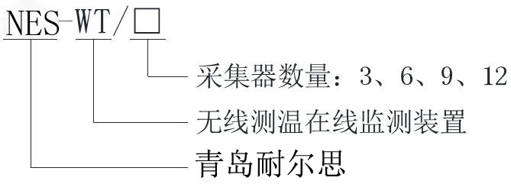

产品特点

3.1、与其他实时测温方式的比较
用于高压设备接点运行温度监测的技术主要有红外测温、光纤测温和无线测温， 下面对三种测温技术进行比较，如下表所示：
测温方式 | 无线测温系统 | 光纤测温系统 | 红外测温
感温方式 | 直接接触 | 直接接触 | 非接触
测温精度 | 高 | 高 | 一般
安全性 | 高 | 一般（灰尘等影响绝缘） | 较高
可靠性 | 高 | 高 | 一般（易受环境影响）
实时性 | 较高 | 高 | 高
扩展性 | 好 | 一般 | 一般
施工 | 简便 | 较简便 | 复杂
成本 | 低 | 很高 | 高

3.2、无线测温系统技术特色
NES-WT分布式测温系统适用于高压导电母排接头、电缆接头、高压开关柜触头、刀闸开关、干式变压器、箱式变电站等设备的表面等设备的实时测温，可应用于室内环境，亦可应用于室外环境。 其主要技术特色如下：
采用433MHZ（ISM）频段，无线扩频技术，抗干扰能力更强。
智能无线组网技术，彻底消除同频干扰问题，通讯误码率大大降低。
测量点和接收点无直接联系，无绝缘问题，不受外部环境影响。
超低功耗设计，高能锂电池供电硬件设备的稳定性、可靠性更强。
无线采集组网灵活，可扩展性强，可适用不同电压等级、不同环境带电设备的实时温度监测，安装施工简便宜行。
系统采用分布式分层结构设计，拓扑结构灵活，即可融入自动化系统运行，亦可独立成系统。

3.3、无线传感器的寿命
NES-WT无线温度标签内部采用高性能的锂电池供电， 作为维持传感器工作的一次性电池，其理论寿命可达10年以上，在实际使用中，因工作环境中温度条件的影响，其电池的工作寿命可达5—8 年。
当NES-WT无线温度传感器内部电池耗尽时， 用户可通过更换传感器中的电池来使传感器恢复工作， 更换新电池的温度传感器同样可以继续工作5—8 年。

系统构成
系统采用短程无线网络的方式，多个测温终端分布在无线汇聚终端的周围，在有效的通讯范围内可以随意添加、删除、移动测温终端。无线汇聚终端则安装在控制中心，控制中心计算机软件实时监控每个点温度的变化，实现足不出户掌握整个高压系统的发热状况。
如果在无人值守、实际测温地点远离控制中心的环境中，无线汇聚终端可以把接收到的数据通过RS232传送给GPRS/CDMA，再由GPRS/CDMA把数据传送到控制中心的计算机，由计算机的后台软件进行处理。
系统网络拓扑图如下：
方式一：
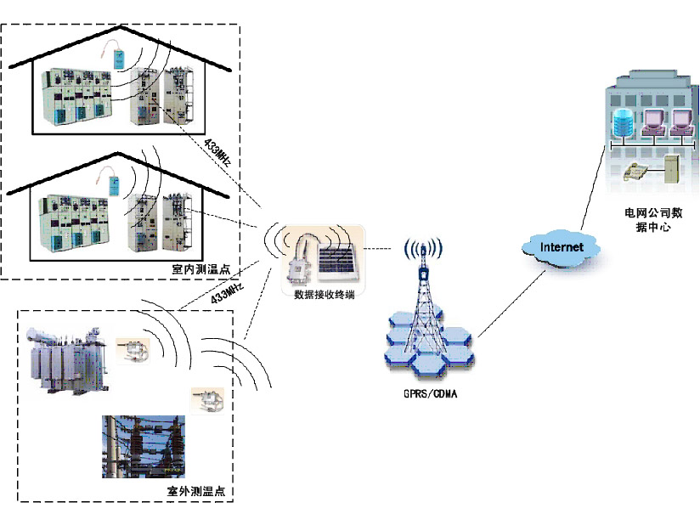

NES-WT无线测温系统网络拓扑图1
方式二：
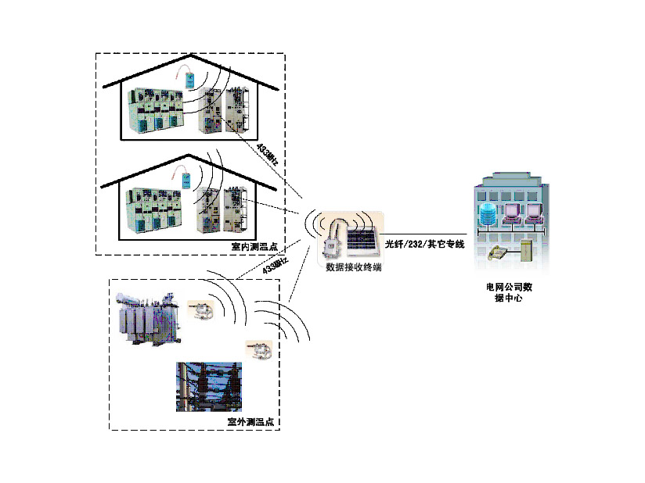

NES-WT无线测温系统网络拓扑图2

方式三：
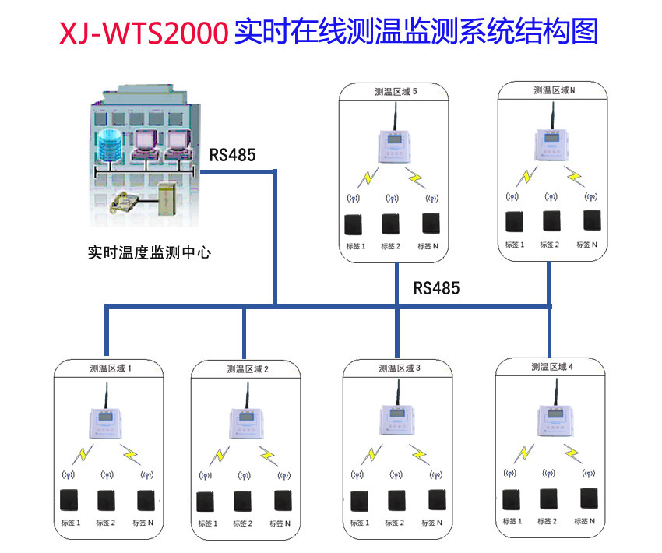
NES-WT无线测温系统网络拓扑图3

在以上三中方式中，方式一多用于变电站利用GPRS无线通讯，方式二多用于变电站利用光线数据通道通讯，方式三是针对多测温区域的监测。
本系统由硬件和软件两部分组成，其中硬件由3部分组成，它们是：测温终端、显示终端 、汇聚终端、主站系统。下面分别其做详细说明：

4.1、无线汇聚终端
无线汇聚终端用于接收无线测温采集终端上报的各种信息，汇总后上报给监控软件，同时接收监控软件下发的各种命令并根据具体内容进行处理。无线汇聚终端也可以设置无线测温节点的工作参数。无线汇聚终端通过串口和工控机连接，串口有两种模式：RS232模式和RS485模式。RS232模式用于一个汇聚终端和工控机直接相连，单机操作，适合测温节点少、传输距离短、环境简单的场合。RS485模式用于多个汇聚终端和工控机连接，多机操作。RS485总线只用两根差分电揽传输信号，布线容易，适合测温节点多、传输距离远、环境复杂的场合。
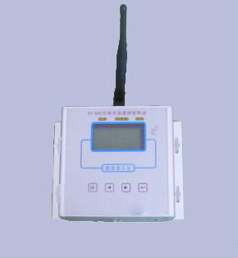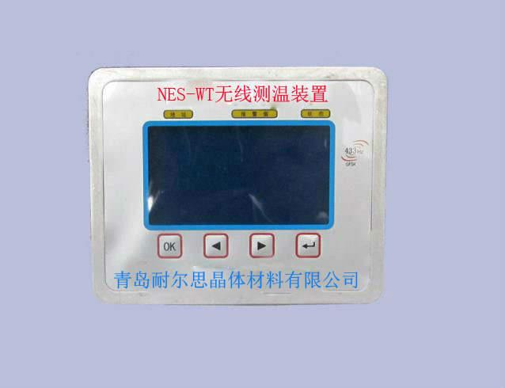
内置GPRS无线模块 NES-WT显示终端

4.1.1无线汇聚终端的技术特点
1. 管理多个无线测温采集终端，一个汇聚终端最多可以管理上百个测温采集终端。
2. 组网方便灵活，可实时加入或者删除测温采集终端。
3. 接口灵活，汇聚终端具有RS232和RS485接口可供选择（内置GPRS选配）。
4. 接收灵敏度高，汇聚终端采用外置胶棒天线，可以提供高达4dBm的天线增益，同时采用高灵敏度的射频芯片，可以提供最高－110dBm的灵敏度。
5. 使用AC220电源供电。

4.1.2无线测温汇聚终端的技术参数

工作频率 | 433MH－434.79MHz（ISM免申请频段）
调制方式
射频发射功率 | ≤10mW
射频接收灵敏度 | 最高－110dBm
无线传输距离 | ≤300m-1000m（无遮挡）
管理测温节点数量 | ≤64
空间波特率 | 500kbaud
控制接口 | RS232（DB9）或RS485 无线GPRS接口
RS485总线连接数量 | ≤16
供电方式 | AC220电源供电
防尘防水等级 | 不防水，用于室内
工作温度 | －40℃ ～ +85℃
安装方式 | 螺丝固定
尺寸（长×宽×高） | 120 × 115 × 50 （mm）
重量 | 400克
备注：传输距离300——1000米可以选择。

4.2、无线测温采集终端
无线测温采集终端用于测量如母线、开关柜触点和电缆接头等带电物体表面的温度，并周期地把测量的温度数据以无线的方式上报给汇聚终端。
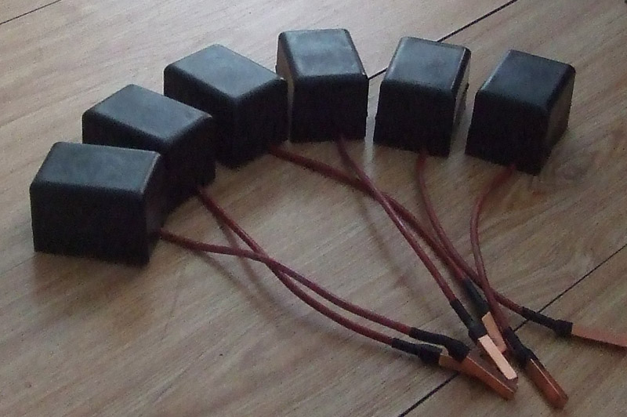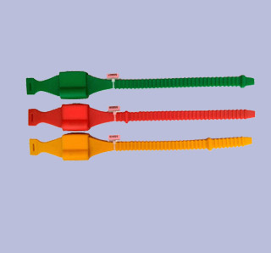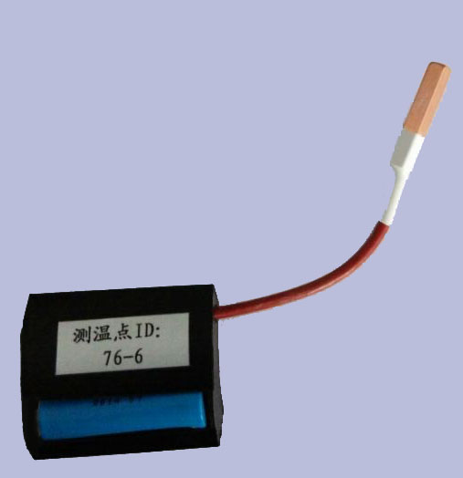
方形 表带式 扇形
方形： 适用多种环境，防水设计，传输距离远。
表带式：适用于室内开关铜排，安装方便。
扇形： 适用于小车开关静触头，梅花触头，电缆接头。
无线测温采集终端由高能电池供电，减少高低压之间的电气联系，采用全数字方式工作，温度传感器与数据处理装置分离，由一段数据线使温度传感器与数据处理装置相连接(温度传感器和数据处理装置一起称为无线测温终端)。温度传感器附着在发热点上（高压母线或高压开关），使其充分接触，更加准确的测量发热点实际情况。同时，数据处理装置相对远离发热点，使无线测温终端可在高压设备发热情况下正常运行。温度传感器与数据处理装置均采用特殊材料制成，耐高压，耐腐蚀，耐高温，阻燃性好，提高系统的可靠性，可长期工作在恶劣的室外环境中。
根据需求分析，一般需将无线测温采集终端安装在以下位置：
- 变压器高、低压侧套管，变电站母排温度监测
- 电缆接头以及各种接点温度的监测
- 开关柜进线刀闸和出线刀闸
- 户外进线刀闸
实际安装位置需以现场情况为准，在以不破坏原有电力设备并保障准确测温的前提下进行确定。
无线测温采集终端把温度信号通过无线的方式直接或经过无线中继器传送给无线汇聚终端，每个无线汇聚终端可以接收多个测温终端发送来的数据。一般情况而言，在35KV及以下的变电站无需使用无线中继器，而箱式变电站需使用无线中继器。对于是否使用无线中继器还需由测量环境以及各测温终端所处的物理位置决定。当测温采集终端与无线汇聚终端处于有效的通讯距离内，无须增加无线中继器。

4.2.1 测温采集终端的技术特点
1.自动休眠，低功耗设计。当测温采集终端不工作时会进入休眠模式，一节锂亚电池可以使测温节点工作5—8年。
2.周期唤醒。当测温或者上报时间到来时采集终端会自动唤醒。
3.测温精度高、响应时间快。
4.高低温报警。当被测物体温度超过预设高温报警值或者低于预设低温报警值，采集终端会立刻上报，并且之后上报周期缩短，及时提醒工作人员检查。
5.优秀的抗干扰能力。采用无线扩频技术,即使信噪比很低仍然可以正常的工作。
6.无线传输可以选择AES加密，保证数据安全。
7.参数可以通过无线方式设
8.测温采集终端提供金属夹具，扎带固定等多种安装方式，用户可以根据现场的实际情况灵活选择，方便安装维护。

4.2.2 测温采集终端的技术参数

工作频率 | 433MH－434.79MHz（ISM免申请频段）
调制方式
射频发射功率 | ≤10mW
无线传输距离 | ≤300m（无遮挡）
发射电流 | ≤30mA
空间波特率 | 500kbaud
供电方式 | 3.6V一次性锂亚电池，容量：2400MAH，可更换
工作年限 | 5－8年（根据不同测量条件）
外壳耐高温温度 | 180℃，阻燃
测量温度范围 | －55℃ ～ +125℃
测量温度精度 | ±0.5℃
测量温度分辨率 | 0.0625℃
测量温度周期 | 10－120秒，10秒为一时长
温度上报周期 | 10－120秒，10秒为一时长
防尘防水等级 | IP68
安装方式 | 专用夹具，扎带固定
尺寸（长×宽×高） | 60 × 42 × 40 （mm）
重量 | 80克（不含电池）

4.3、无线测温系统软件
智能温度监测系统软件是一套基于C/S结合B/S构架设计、开发的实时温度监测软件，它的功能就是解析NES-WT无线汇聚终端传送过来的数据包，提取其中的温度信息，并可以数值，图标，柱状图等多种形式显示到界面上；具备多种报警功能，报警阀值可设定；历史数据可根据需求进行查询，导出。
我公司提供了不同版本的监控软件，可以同时接收通过串口，以太网口发送来的数据，也可以直接通过Internet接收来至于GPRS/CDMA设备的数据。

4.3.1产品技术特性
✓ C/S构架保证了数据的可靠性，一致性，快速响应性。
✓ 用户可在局域网内任一计算机上进行操作。
监测区域数量任意添加，测温终端数量任意添加。
✓ 监测画面任意调整，画面中测温终端指示位置任意调整。
✓ 温度数值，安装位置名称，图标，柱状图多种显示。
✓ 声音报警，警示颜色报警，闪烁报警。报警温度值及报警时间显示。
✓ 历史数据查询，趋势曲线查询，报警信息查询；可依据不同安装位置，指定时间进行限定查询；并可导出至EXCEL表格。
✓ 完备的系统日志，用户登录，测温终端的设定，系统参数的修改记录功能。

4.3.2软件界面总览
实时温度监测界面：在该页面可以看到不同监测区域上的温度数据值，区域数量可任意添加，区域界面可任意更换，区域内无线测温终端所示位置任意调整。
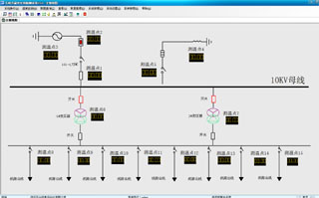
实时报警：具有声音，图标闪烁，颜色多种报警方式；报警栏在无报警信息时可自动隐藏，扩大监测区域可视面积。
历史数据查询：历史数据可按监测区域，传感器名称，时间等条件进行限定查询，查询结果中报警数据以红色进行区分。查询结果可以导出至excel表格。
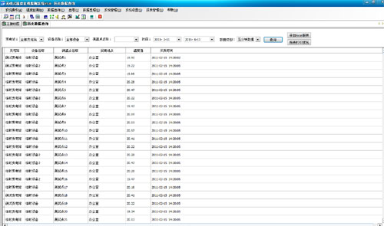
历史曲线查询：可按限定条件进行历史数据曲线查询
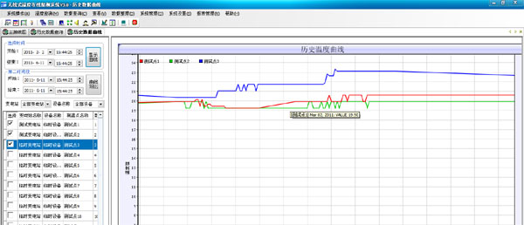

五、显示终端（汇聚终端）产品尺寸图及端子接线图
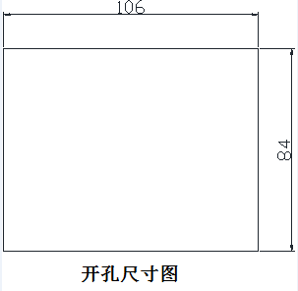
86

青岛耐尔思晶体材料有限公司
地址：中国（山东）自由贸易试验区青岛片区团结路2879号福莱社区73号楼202室
电话：15933916158

